Государственное бюджетное дошкольное образовательное учреждение
детский сад № 14 комбинированного вида
Курортного района Санкт-Петербурга

Всероссийский педагогический конкурс
«Эффективные практики дошкольного образования»

Конспект занятия с детьми средней группы
тема «Путешествие в Королевство Математики»

Автор:
Викторова Лидия Петровна воспитатель
ГБДОУ детского сада № 14 комбинированного вида Курортного района СПб.

Санкт-Петербург
2024 г.

Основная образовательная область: «Познавательное развитие»
Интеграция образовательных областей: социально-коммуникативное развитие; речевое развитие.
Задачи:
1. Развивать в умении выделять отдельные геометрические фигуры в предметах, составленных из
2-4 геометрических фигур, выкладывать их из счётных палочек; определять характерные отличия круга и овала от остальных фигур.
2. Упражнять в счёте в пределах 5 и сравнении количества предметов.
3. Закреплять умение считать в пределах 5, продолжать закреплять знания цифрового ряда в пределах 5.
4. Упражнять в различении частей суток («день» - «ночь»).
5. Закреплять умение правильно употреблять называния геометрических фигур в предложениях и словосочетаниях.
6. Воспитывать у детей доброжелательность, отзывчивость, желание прийти на помощь; развивать коммуникативные навыки.
Виды детской деятельности: игровая, коммуникативная, двигательная.
Материал и оборудование: мультимедийная презентация (7 слайдов, выполнена в программе PowerPoint), интерактивная доска, раздаточный материал: счётные палочки по количеству детей, цифры от 1 до 5; демонстрационный материал с изображением паровоза, ёлки, домика, медведя из геометрических фигур.

Ход занятия
Воспитатель и дети становятся в круг
Воспитатель: Ребята, сегодня утром на своём столе я нашла письмо, которое адресовано нам. Давайте его прочитаем (читает):
«Дорогие, ребята! В нашем Королевстве Математики случилась беда! Злой волшебник заколдовал королевство, и теперь все геометрические фигуры спрятались в предметах, жители забыли их названия и то, как они выглядят. Цифры перепутались, ночь и день поменялись местами. Только вы можете снять колдовские чары, выполнив все задания. Очень прошу вас помочь, ребята. Королева Математики».
Воспитатель: Ребята, поможем жителям Королевства?
Ответы детей.
Воспитатель: Чтобы попасть туда, надо сказать волшебные слова: «Топну, хлопну, повернусь, в Королевстве Математики окажусь!».
Дети выполняют действия со словами после этого - садятся на стульчики.
На экране появляется картинка с изображением Королевы Математики.
Воспитатель: Вот мы с вами и оказались в Королевстве Математики, и встречает нас сама Королева. Для того чтобы помочь жителям Королевства нам надо выполнить задания.
Злой волшебник спрятал геометрические фигуры в картинках. Давайте, мы их найдём, назовём, посчитаем и сравним, каких больше.
На экране появляются по очереди картинки (паровоз, ёлка, домик, медведь)
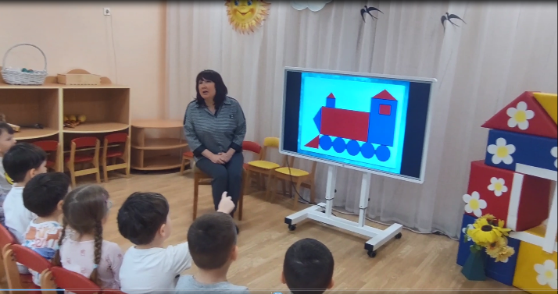
Воспитатель: Что изображено на этой картинке? Из каких геометрических фигур состоит паровоз, (ёлка, домик, медведь)? Посчитайте, сколько на картинке квадратов, треугольников? Чего больше?
Дети выполняют задание.
Воспитатель: Молодцы, ребята, справились с заданием. Ребята, в Королевстве Математики злой волшебник поменял местами день и ночь. И теперь жители Королевства ночью играют, веселятся, а днём спят. Давайте, мы им поможем вернуть день и ночь на свои места в игре. Становитесь в круг. Я буду загадывать загадки. Если это день – вы веселитесь, а если ночь, то – присядете и закроете глазки.
Загадки
Солнце в небе высоко,
И до ночи далеко.
На прогулку мы идём,
Песни весело поём. (день)

На дворе темным – темно,
Месяц смотрит к нам в окно.
Спать пора всем. Поздний час.
Улетает вечер прочь.
Тихо к нам крадётся… (ночь)

Солнышко уже давно,
Смотрит ласково в окно.
Поиграли, почитали
И немножечко устали.
На прогулку мы идём.
Происходит это…? (днём)

В сутки раз я прихожу,
Сон, покой я привожу.
Встретить все меня не прочь,
И зовусь я просто… (ночь)

Воспитатель: Молодцы, ребята. Благодаря вам в Королевстве день и ночь вернулись на свои места и жители поняли, что делать днём, а что ночью.
Ребята, посмотрите, какая беда случилась с цифрами в Королевстве…(воспитатель подводит детей к столам, на которых цифры от 1 до 5 расположены в неправильной последовательности) все цифры перепутались. Нам нужно расположить цифры правильно по счёту. Давайте вначале вслух посчитаем от 1 до 5, а потом соберём цифры в правильном порядке.
Дети считают, затем садятся за столы и выкладывают каждый свой цифровой ряд от 1 до 5.
Воспитатель: Молодцы, ребята. Справились с заданием и помогли цифрам найти своё место.
Ребята, жители Королевства раньше умели собирать из счётных палочек геометрические фигуры, но от страха перед злым волшебником, забыли, как это делать. Пожалуйста, помогите им. Выложите геометрические фигуры, которые вы знаете.
Дети на столах выкладывают геометрические фигуры из наборов счётных палочек.
Воспитатель: Ребята, я здесь не вижу некоторых геометрических фигур, например, круга, овала. Почему?
Ответы детей. Воспитатель подтверждает, что палочками круглые фигуры нельзя выложить.
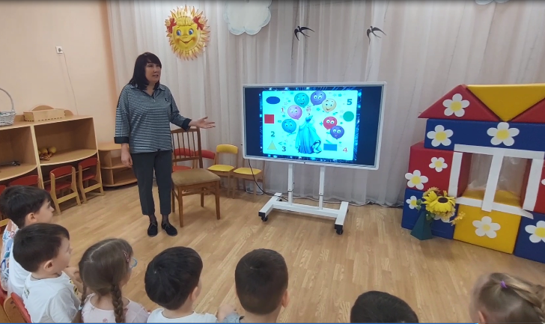
Воспитатель: Молодцы, ребята. Посмотрите, как рады все жители Королевства Математики.
На интерактивной доске – смайлики – улыбки, летят воздушные шары, шум радости.
Вы справились со всеми заданиями. Королева Математики благодарит вас, за то, что вы расколдовали её королевство.
Вот и подошло к концу наше путешествие в Королевство Математики, нам нужно возвращаться назад в детский сад. Давайте встанем в круг и скажем волшебные слова: «Хлопну, топну, повернусь, в детском саду окажусь!».
Дети выполняют действия и говорят слова.
Воспитатель:
Мы с вами опять в детском саду. Понравилось ли вам сегодняшнее путешествие в Королевство математики? Что мы там делали? Какое задание самым простым? А какое было посложнее?
Ответы детей.
Список литературы
- Помараева И.А. «ФЭМП»- М., 2016
- Смоленцева А.А. «Сюжетно-дидактические игры с математическим содержанием»- М.,1999
- Математика – это интересно: Методическое пособие / З.А. Михайлова, И.Н. Чеплашкина – СПб.; «Детство – Пресс» 2004
- Учимся ориентироваться в пространстве: Материалы для развития пространственного восприятия у дошкольников / А.Т. Шорыгина – М.; ТЦ Сфера, 2004

